

Instrumentación Electrónica Grado en Física

Sesión 3: Oscilador sinusoidal.

Departamento de Física Aplicada – Área de Electrónica



Objetivos de aprendizaje
En esta sesión se monta y mide un oscilador sinusoidal.

Equipos y material
- Osciloscopio, multímetro, y entrenador.
- Amplificador operacional, resistencias y condensadores.

Organización
Las prácticas se ejecutan en equipo y en un tiempo máximo de ejecución es de dos horas. Se recomienda el uso de una calculadora científica.

Entregables
1-Cálculos y preguntas PreLab. No hay. 2-Informes (PostLab). No hay.
3- Informes: Se realizan in situ durante la sesión.

Procedimientos rutinarios
- Comprobación de sondas al inicio de las prácticas.
- Comprobación de señal del generador de funciones (AFG) de Tektronix.
- Numeración de pines del μA741 (Figura 1a). Polarización adecuada del operacional (Figura 1b).
- Ajuste y medida de dos fuentes de tensión para polarizar el operacional.
- Definición de la línea de tierra en el breadboard.
Se recuerda la necesidad de medir y anotar en el informe los valores medidos con el multímetro para cada uno de los componentes pasivos montados en cada circuito.
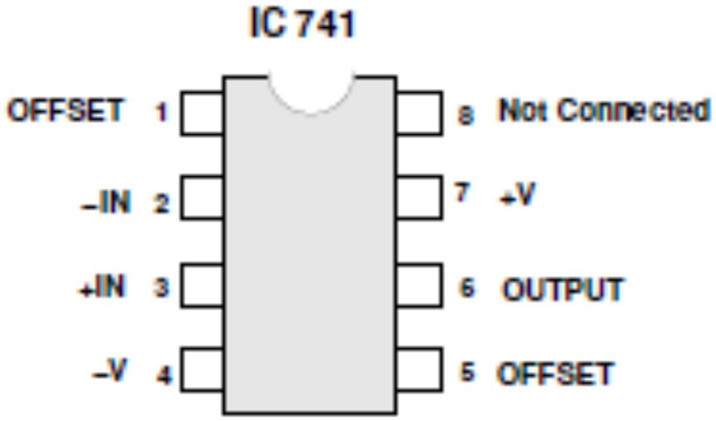
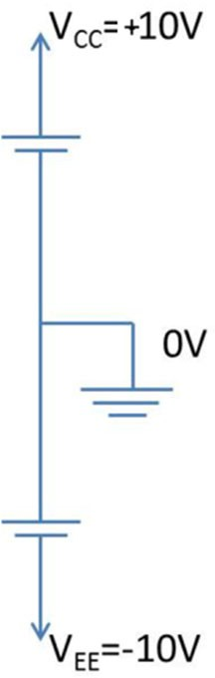

Figura 1a. Contactos top view del operacional. Figura 1b. Conexión de 2 fuentes DC para
generar la polarización positiva (V_{CC}, terminal
+V en Figura 1) y la negativa (V_{EE}, terminal -V en Figura 1).

Sesión: Fecha noviembre 2026 Grupo:

Nombre | Apellido 1 | Apellido 2

Tiempo Máximo de Ejecución: 2 horas

Circuito: Oscilador sinusoidal. Debemos diseñar un generador de forma de onda sinusoidal para ello usaremos el basado en el puente de Wien (Figura 2, no se muestran los elementos de polarización). En teoría hemos demostrado las siguientes condiciones de oscilación:
1
R4 = 2R3 ; f0 = 2π RC . (1)
Donde f₀ es la frecuencia de oscilación, R₁=R₂=R y C₁=C₂=C.
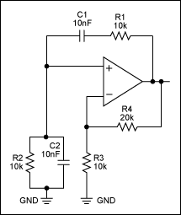
Figura 2. Oscilador sinusoidal en puente de Wien.

-Móntese el circuito de la figura superior eligiendo dos condensadores de valores idénticos entre sí (en torno a 10nF).
- Mídanse los valores de R₁= kΩ, R₂= kΩ, R₃= kΩ, R₄= kΩ, C₁= nF, C₂= nF.

- ¿Qué onda se mide en la salida con el osciloscopio?
- Reemplazar la resistencia R₄ por un potenciómetro (resistencia variable) ajustando previamente dicho potenciómetro al valor nominal de la resistencia reemplazada (R₄≈20k). Modificando ligeramente el valor de

la resistencia del potenciómetro compruébese cómo cambia la onda medida en la salida del operacional para que su forma se parezca los más posible a una sinusoie. Mídase el valor de R₄.
Valor de R₄= kΩ.
– Ajustando, si es necesario, ligeramente el valor de la resistencia del potenciómetro de manera que la salida del operacional siga siendo una onda sinusoidal: reemplácese el par de condensadores por otro par de condensadores de valor ligeramente diferente y mídase la nueva onda (periodo y frecuencia). Medir automáticamente su periodo (T₀) y frecuencia (f₀). Seguidamente, repetir la medida anterior con otro par de condensadores.
Rellenar la tabla siguiente

C (pF) | R (kΩ) | f₀ (kHz) - calculado | T₀ (ms )- medido | f₀ (kHz) – medido
 | 10
 | 10
 | 10

¿Se ajusta f₀ al obtenido mediante el uso de la fórmula de la ecuación (1)?

